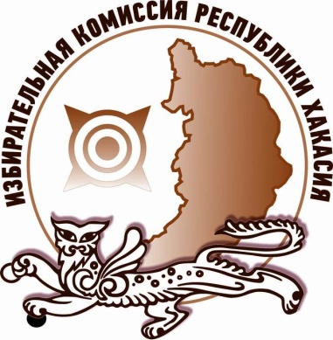
На выборах депутатов Верховного Совета Хакасии завершилась регистрация

На выборах депутатов Верховного Совета Республики Хакасия седьмого созыва завершилась регистрация кандидатов, выдвинутых по одномандатным избирательным округам, и списков кандидатов, выдвинутых по единому избирательному округу.
По одномандатным избирательным округам на 25 мандатов претендуют 137 кандидатов, выдвинутых избирательными объединениями и в порядке самовыдвижения.
На 25 мандатов, распределяемых по республиканскому избирательному округу, зарегистрировано 6 списков кандидатов, выдвинутых региональными отделениями политических партий: КПРФ – 44 человека; «КОМММУНИСТИЧЕСКАЯ ПАРТИЯ КОММУНИСТЫ РОССИИ» – 56 человек; ЛДПР – 76 человек; «СПРАВЕДЛИВАЯ РОССИЯ» – 57 человек; «ЕДИНАЯ РОССИЯ» – 97 человек; «ПАТРИОТЫ РОССИИ» – 44 человека.
Таким образом, на 50 мандатов депутатов Верховного Совета Республики Хакасия претендуют более полутысячи кандидатов.

Отдел общественных связей и информации ИК РХ
23-94-37

